战略管理6大工具---战略十步骤系统

战略十步骤系统简介
战略管理十步骤系统是有助于企业从受众的角度发现市场的一种工具,十步骤系统模型如下图所示，每一部分的内容自成体系。
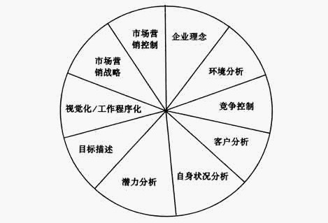
战略十步骤系统

战略十步骤系统内容
一、企业理念
企业理念是企业的“基本法”。成功的企业都拥有强大的企业文化和形成文字的企业理念，这一理念是企业员工和市场都熟知的。这正是奠定企业长期方案的基础，因为企业理念是“战略的战略”。
二、环境分析
环境的变化不仅带来风险，更提供了巨大的机会，它对企业的成功有决定性的影响。连续的监控趋势为及早发现风险和机会提供可能，并以此提高成功率。
三、竞争控制
只有拥有运转良好的信息系统，不断地收集竞争者的信息，才有可能使企业具备长期御敌和持续盈利的能力,所以市场营销不仅仅是客户至上。
四、客户分析
谁能长期为受众提供更好的问题解决方案，谁就能真正在市场中长久地立足。从这个意义上讲，客户分析的核心是：寻找至关重要的、尚未解决或尚未得到很好解决的问题。
成功的企业能系统地掌握市场和受众的潜在利益，以此获取大量具体的、可直接运用的信息，从而了解市场中最重要的潜在利益——客户。
客户分析不断深入，外部的市场数据分析随之结束。为了能够制定成功的市场营销战略，企业的强项和弱项必须与市场现有条件相适应。
五、自身状况分析
运用正确的战略，大部分问题会迎刃而解；而运用错误的战略则不可能成功。企业的强项和弱项分别在哪里？有哪些潜力？机遇和风险又在哪里？
六、潜力分析
运用一系列的方法，帮助企业明确地在市场中定位。能否利用企业在市场中的明确定位，例如建立市场中的行动路线，从而形成企业在市场中的权能，这是企业成功的决定性因素。
利用战略性的定位，可以分析市场未来发展方向的前提条件。在现状分析的基础上，研究市场中至关重要的因素，以进一步研究战略性的潜在成功机会，从而可以制定确保成功的市场营销战略。
七、目标描述
确立战略的具体目标，是企业成功的一个必要前提。书面的、具体的、理由充分的目标，可以帮助企业轻松地确定一个明确的发展方向。
无论如何，如果只将目标和战略停留在口头上，那么只有极个别的人能将这些计划和方案付诸实施。
八、视觉化/工作程序化
企业展示视觉化交流与工作程序化是必要的,当代研究成果表明，这是一条行之有效的、明智的交流方法。
九、市场营销战略
在对数据和方案进行处理的基础上，企业就可以有步骤地开始制定市场营销计划了。
首先要确定市场营销的年度计划,制定大量的具体措施，帮助企业在短期内有效地实施战略方案。就像生产战略、公共关系战略和采购战略一样，企业在销售战略上也要制定具体的措施，这些措施应当是连贯的，而且能支持企业的长远目标及发展战略。
十、市场营销控制
这里是整套方案的终结点。借助于一个在理想状态下可自我控制的带反馈的回路模式，企业就可以执行长期的成功发展战略。成功的企业，都能长期把精力集中于市场中强大的末被满足的需求，并且自动释放出自身强大的潜能。
这个模式奠定了企业成功的基础——当今有许多企业运用这个方法获得了成功。

